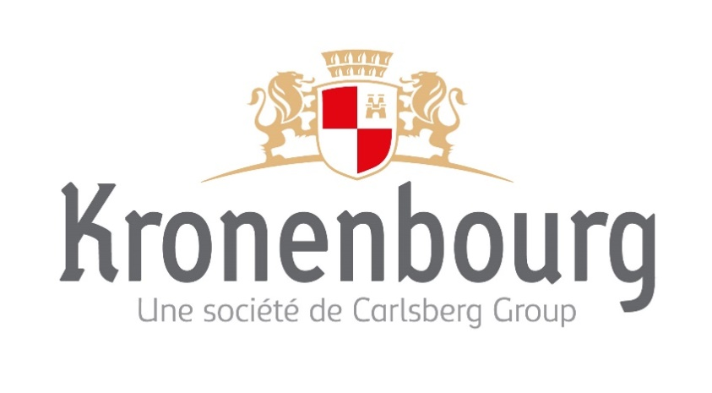

**ACCORD COLLECTIF D’UNITE ECONOMIQUE ET SOCIALE RELATIF AUX REMUNERATIONS, AU TEMPS DE TRAVAIL ET AU PARTAGE DE LA VALEUR AJOUTEE**

Entre,

La SAS KRONENBOURG, inscrite au RCS de Saverne sous le numéro 775 614 308, ayant son siège social, ayant son siège social Boulevard d’Europe 67210 OBERNAI,

Et

La SAS KRONENBOURG SUPPLY COMPANY, inscrite au RCS de Saverne sous le numéro 528 365 125 ayant son siège social Boulevard d’Europe 67210 OBERNAI,

agissant par Monsieur XXXXX en sa qualité de Vice-Président Ressources Humaines, en vertu des mandats exprès donnés par les représentants desdites sociétés,

Et

La SAS ONYX inscrite au RCS de Nanterre sous le numéro 493 293 161, ayant son siège social, 4 avenue Desfeux 92100 BOULOGNE BILLANCOURT, agissant par M. XXXXX en qualité de Président,

Ci-après dénommées « l’Entreprise » ou encore « Kronenbourg »,

D’une part,

Et

Les organisations syndicales représentatives au sein de l’UES :

CFDT agissant par M. XXXXX en sa qualité de délégué syndical central,

CGT agissant par M. XXXXX en sa qualité de délégué syndical central,

FO agissant par M. XXXXX en sa qualité de délégué syndical central,

D’autre part,

En préambule, il convient de rappeler que le présent accord est établi dans le cadre de la négociation collective portant sur la rémunération, notamment les salaires effectifs, le temps de travail et le partage de la valeur ajoutée dans l'entreprise, prévue à l’article L. 2242-1 alinéa 1 du code du travail.

Cette négociation obligatoire a fait l’objet, pour l'année 2022, de 3 réunions qui ont eu lieu les 12, 19 et 27 janvier 2002.

A l'issue de cette négociation, il a été convenu ce qui suit :

**Article 1 – Evolution de la politique salariale**

**1.1 – Augmentations générales et individuelles**

**1.1.1 – Non cadres**

Il sera appliqué, au **1er mars 2022,** une augmentation générale de **4%** des salaires réels brut de base des salariés des catégories Ouvriers/Employés et Techniciens/Agents de Maîtrise.

En outre, l’entreprise consacrera **0,4%** de la masse salariale de cette même catégorie à des augmentations individuelles ou primes qui interviendront **au 1er avril 2022**.

**1.1.2 – Cadres non éligibles au « bonus manager » en 2022 au titre de l’année 2021**

Il sera appliqué au **1er mars 2022** une augmentation générale de **3,5%** des salaires réels brut de base des salariés de la catégorie Cadres non éligibles au « bonus Manager » en 2022 au titre de l’année 2021.

En outre, l’entreprise consacrera **0,9%** de la masse salariale de cette même catégorie à des augmentations individuelles ou primes qui interviendront **au 1er avril 2022**.

**1.1.3 - Cadres éligibles au « bonus Manager » en 2022 au titre de l’année 2021**

L’entreprise consacrera **4,4%** de la masse salariale de cette catégorie à des augmentations individuelles ou primes qui interviendront **au 1er avril 2022**.

La différence de traitement faite pour les cadres éligibles au bonus Manager se justifie par les spécificités de la situation de ces salariés tenant notamment aux modalités et à la structure de leur rémunération, la réalisation d’objectifs quantitatifs et qualitatifs ainsi que les conditions particulières d’exercice de leur fonction qui les implique dans la conduite de la stratégie de l’entreprise.

**1.2 - Augmentation générale au 1er janvier 2023, selon évolution de l’inflation en 2022**

Si l’inflation de l’année 2022 (indice INSEE hors tabac, à fin décembre 2022, sur 12 mois glissants, publié mi-janvier 2023) venait à dépasser 3,5 %, les salariés ayant bénéficié d’une augmentation générale au 1er mars 2022 et toujours présents à l’effectif au 1er janvier 2023, bénéficieront, à partir du mois de janvier 2023 et sans effet rétroactif, d’une augmentation générale complémentaire équivalente à la différence entre ledit indice et 3,5%.

*Par exemple : indice Insee hors tabac à fin décembre 2022 sur 12 mois glissants = 4%.*

*Dans ce cas, une augmentation générale complémentaire de 0,5% sera appliquée à compter du 1er janvier 2023 aux collaborateurs non cadres et cadres sans bonus manager ayant bénéficié d’une augmentation générale au 1er mars 2022 et toujours présents à l’effectif au 1er janvier 2023.*

**1.3 – Grille des salaires minimum non cadres**

La grille de salaires minimum non cadres de Kronenbourg sera revalorisée de **4% à compter du 1er mars 2022.**

**Article 2 – Revalorisation du plafond de l’indemnité de transport mensuelle**

L’indemnité de transport mensuelle sera revalorisée **de 4 %** à compter du **1er mars 2022.**

**Article 3 – Frais de vie de la force de vente**

Les plafonds des frais de déjeuner et de diner de la force de vente sont revalorisés de 2 € et sont portés respectivement à **20 € et à 27 € à compter du 1er mars 2022.**

**Article 4 - Télétravail**

La participation financière à l’équipement du télétravailleur régulier à domicile prévue par l’accord relatif au télétravail du 16 juillet 2021 est étendue, sur justificatif, dans les mêmes conditions et selon les mêmes modalités, aux équipements acquis à compter du 1er janvier 2020.

**Article 5 – Accord relatif à la précarité au conditionnement**

Un nouvel accord portant sur le taux de précarité au conditionnement et s’inspirant de celui ayant couvert la période 2016/2017 sera soumis pour information et pour avis au CSE Supply Chain et mis en œuvre dès l’année 2022.

**Article 6 – embauches en production**

5 embauches en CDI seront réalisées en production d’ici au 15 mars 2022 : 2 en Fabrication (Conducteurs process) et 3 au Conditionnement (2 conducteurs de zone, 1 Mécanicien Machiniste).

**Article 7 – Durée et application de l’accord**

En raison de son objet, le présent accord est conclu pour une durée déterminée dont le terme est fixé au 31 janvier 2023, sauf en ce qui concerne les dispositions de l’article 3 qui sont conclues pour une durée indéterminée.

Chaque partie signataire ou adhérente peut demander la révision de tout ou partie du présent accord, selon les modalités suivantes :

Toute demande de révision devra être adressée par lettre recommandée avec accusé de réception ou par voie électronique à chacune des autres parties signataires ou adhérentes et comporter outre l’indication des dispositions dont la révision est demandée, des propositions de remplacement.

Le plus rapidement possible et au plus tard dans un délai d’un mois suivant la réception de cette demande, les parties sus-indiquées devront ouvrir une négociation en vue de la rédaction d’un nouveau texte.

Les dispositions de l’avenant dont la révision est demandée resteront en vigueur jusqu’à la conclusion d’un nouvel avenant ou à défaut seront maintenues.

Les dispositions de l’avenant portant révision, se substitueront de plein droit à celles de l’accord actuel, qu’elles modifient soit à la date expressément prévue soit à défaut, à partir du jour qui suivra son dépôt auprès du service compétent.

Il pourra être dénoncé à tout moment par l’une ou l’autre des parties signataires, conformément aux dispositions légales, sous réserve de respecter un préavis de 3 mois.

**Article 11 – Formalités de dépôt**

Le présent accord sera déposé sur la plateforme de téléprocédure du ministère du travail, et auprès du greffe du Conseil des prud’hommes.

Un exemplaire du présent accord sera tenu à la disposition du personnel auprès de la direction des ressources humaines, les modalités de consultation de cet accord étant portées à la connaissance du personnel par voie d’affichage et mis en ligne sur l’intranet de l’entreprise.

Fait à Obernai, le 31 janvier 2022

en 6 exemplaires originaux, dont un remis à chaque partie.

***Pour Kronenbourg SAS et Kronenbourg Supply company Pour ONYX***

XXXXX XXXXX

Vice-Président Ressources Humaines Président

***Les Délégués Syndicaux Centraux :***

|  |  |
| --- | --- |
| Pour la CFDT :  XXXXX  Pour FO :  XXXXX | Pour la CGT :  XXXXX |